Démarche pour l’élaboration d’une séquence ECI
Bac Pro Aéronautique/Lettres

Ex : Les Facteurs humains

ETAPE 1 :
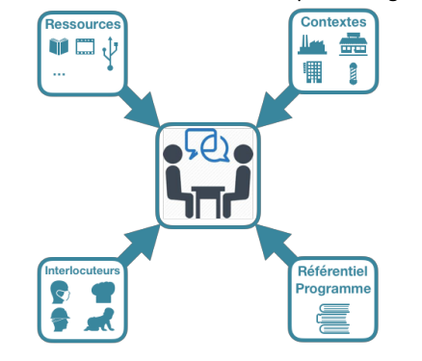
Le professeur de français « raconte » son programme à son collègue de maintenance aéronautique.

ETAPE 2 :

Le professeur de maintenance aéronautique fait du lien avec son Référentiel d’Activités Professionnelles et explique au collègue de français que deux activités (la 1 et la 8) lui semblent correspondre à des aspects du programme de Français.
Des tâches associées à des résultats attendus et leurs conditions de réalisation sont identifiés.

Activité 1 – COMMUNICATION TECHNIQUE :

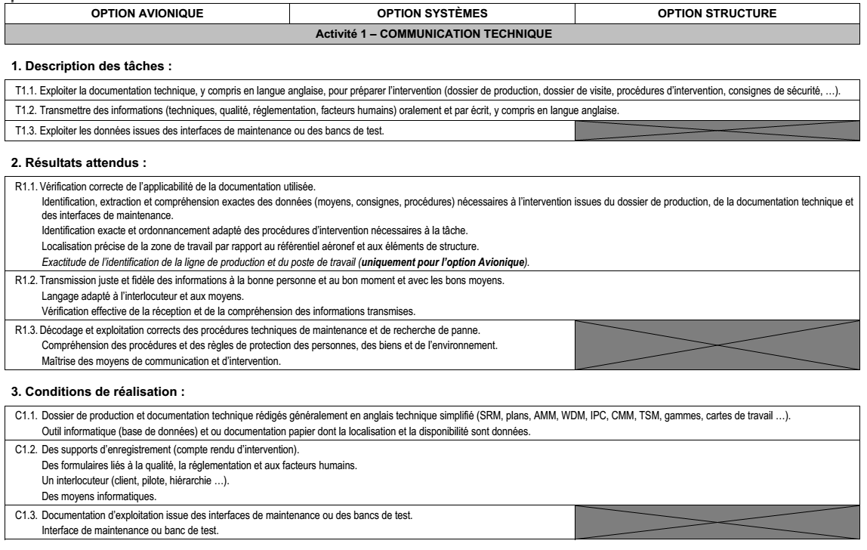

Activité 8 – CONTRÔLE ET QUALITÉ:

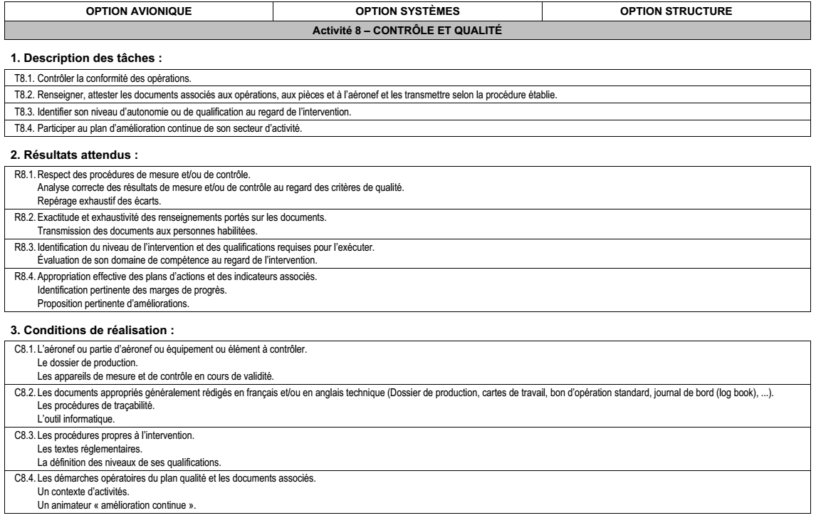

ETAPE 3 : Les tâches sélectionnées des activités 1 et 8 sont reliées aux compétences professionnelles ciblées.
Tableau de relation Tâches - Compétences:

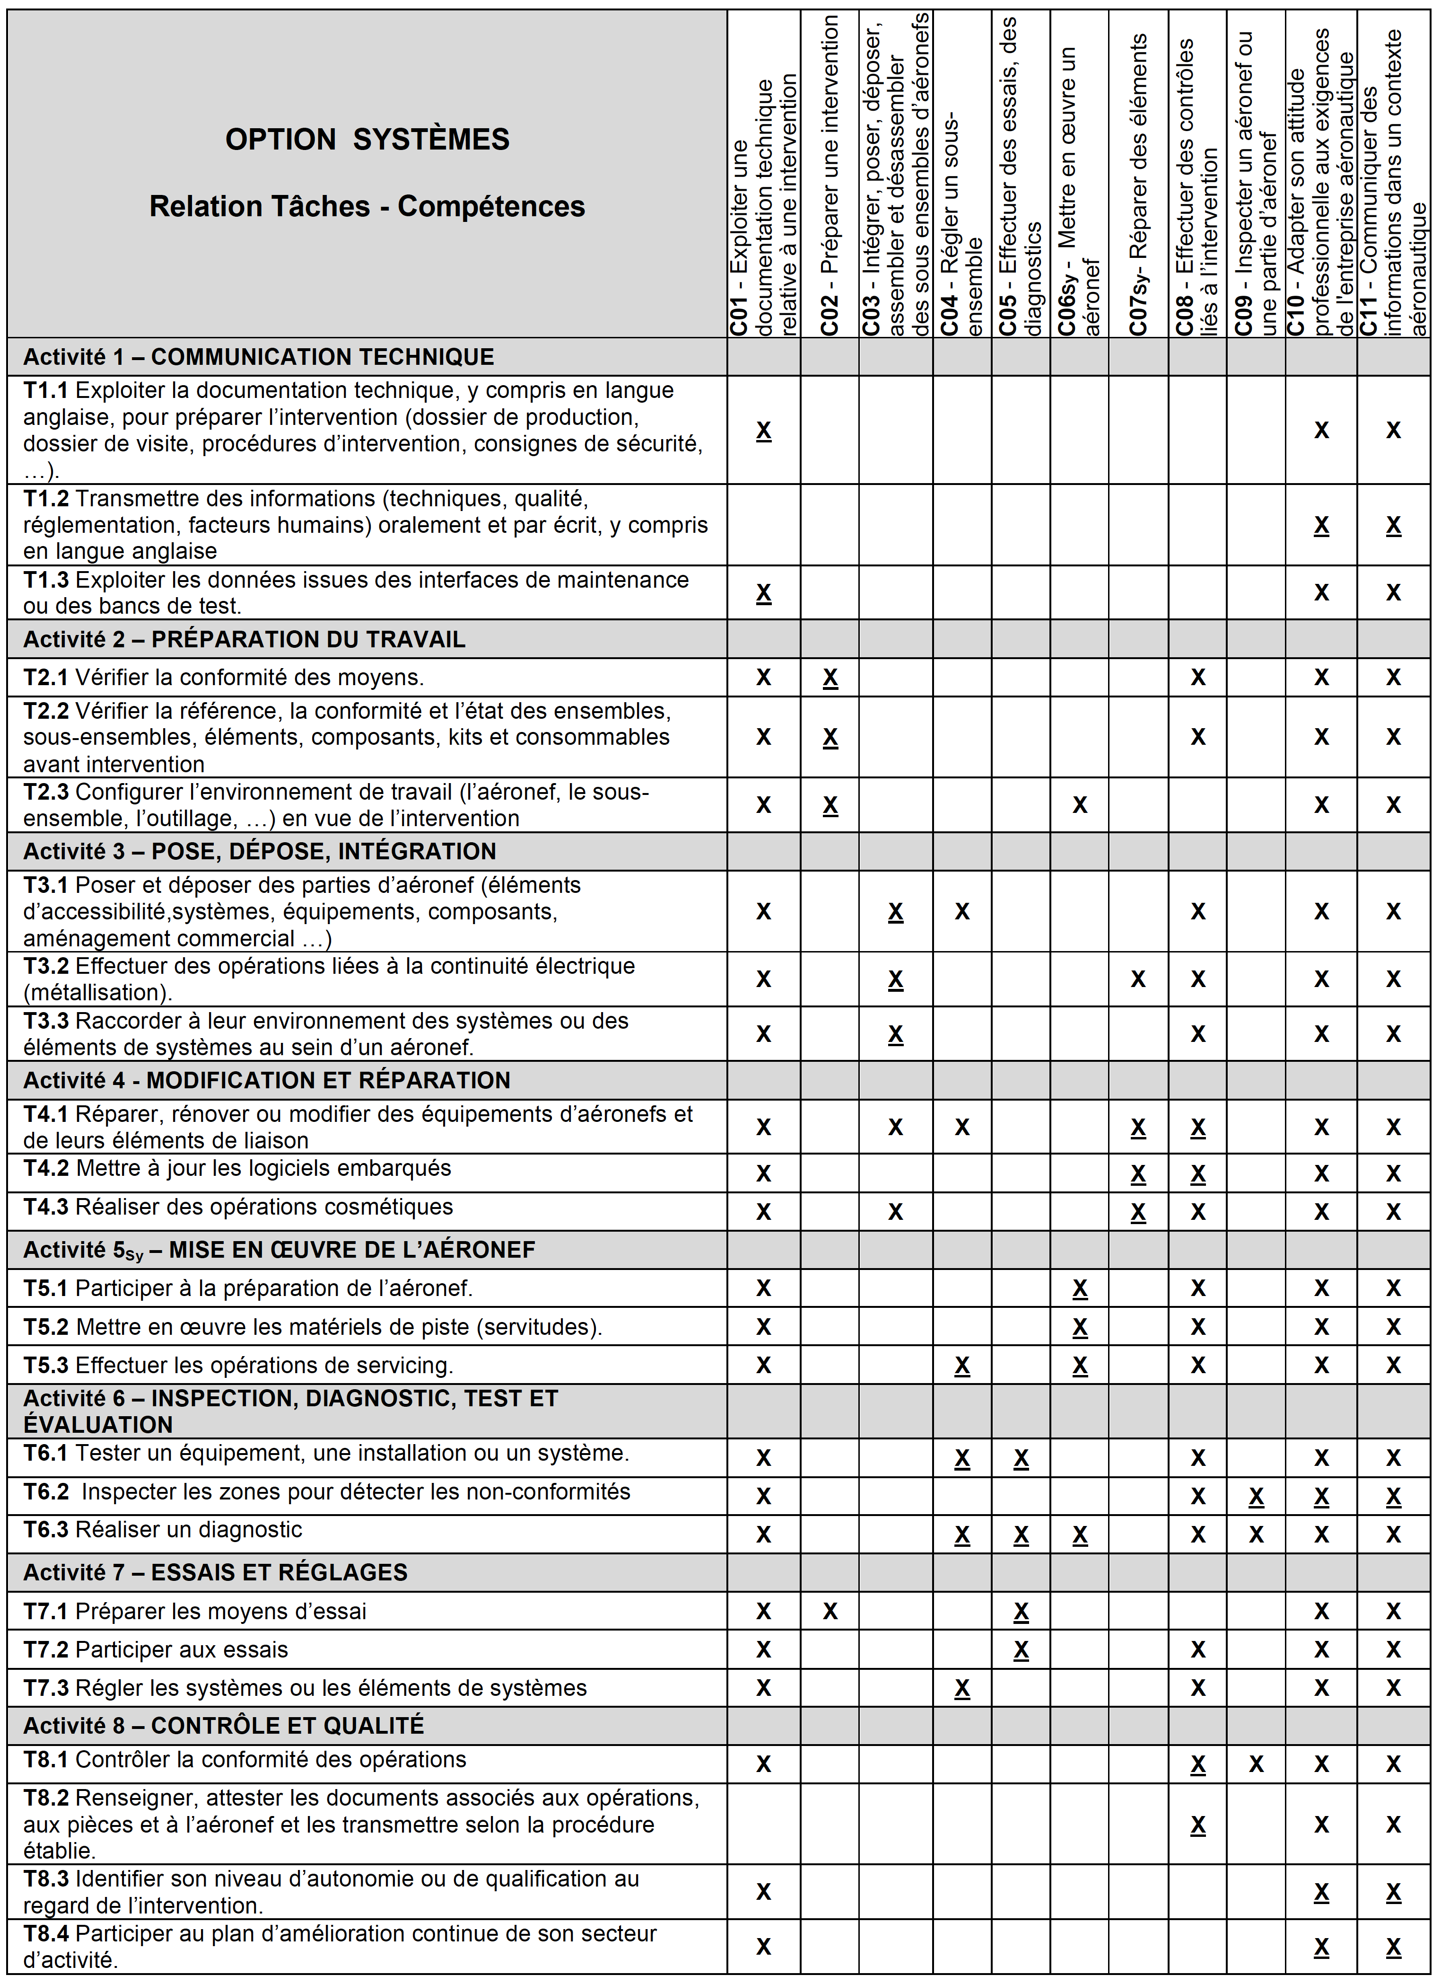
Détail des compétences professionnelles ciblées

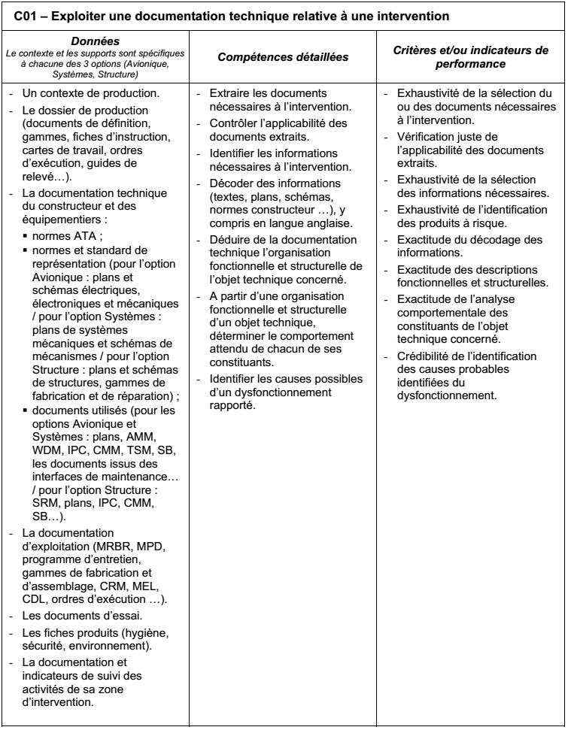

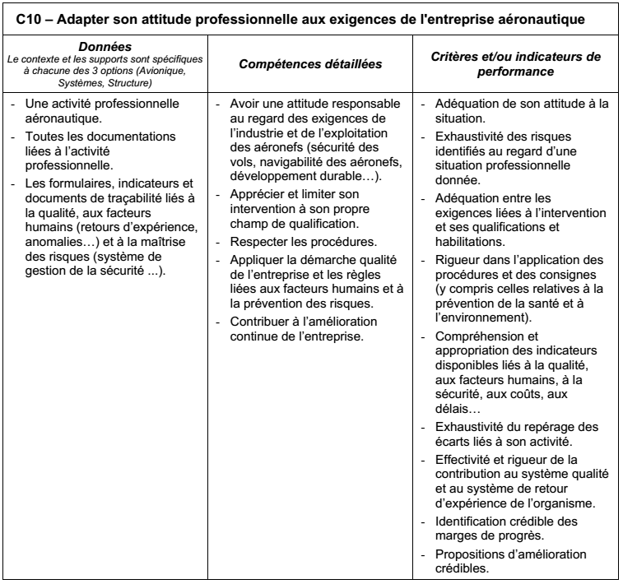

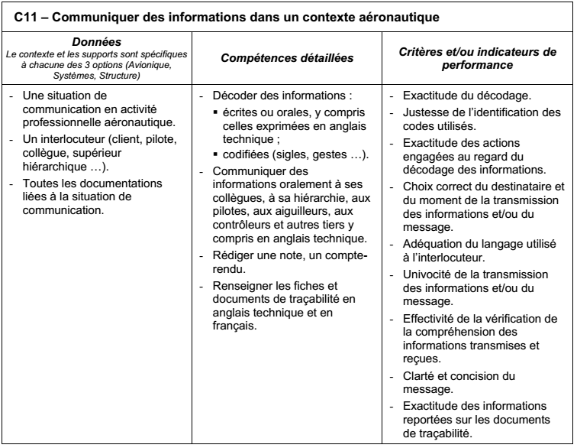
ETAPE 4 : Dans la suite logique de conception du RAP, un lien entre les compétences professionnelles et les savoirs associés est fait.

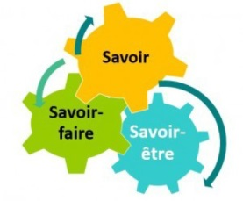
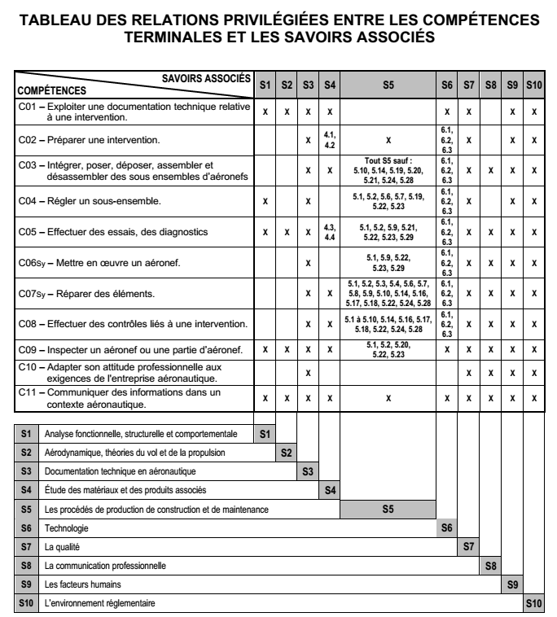

C’est ainsi que nous constatons que nous pouvons associer les savoirs professionnels S9 : Les facteurs humains et S8 : La communication professionnelle
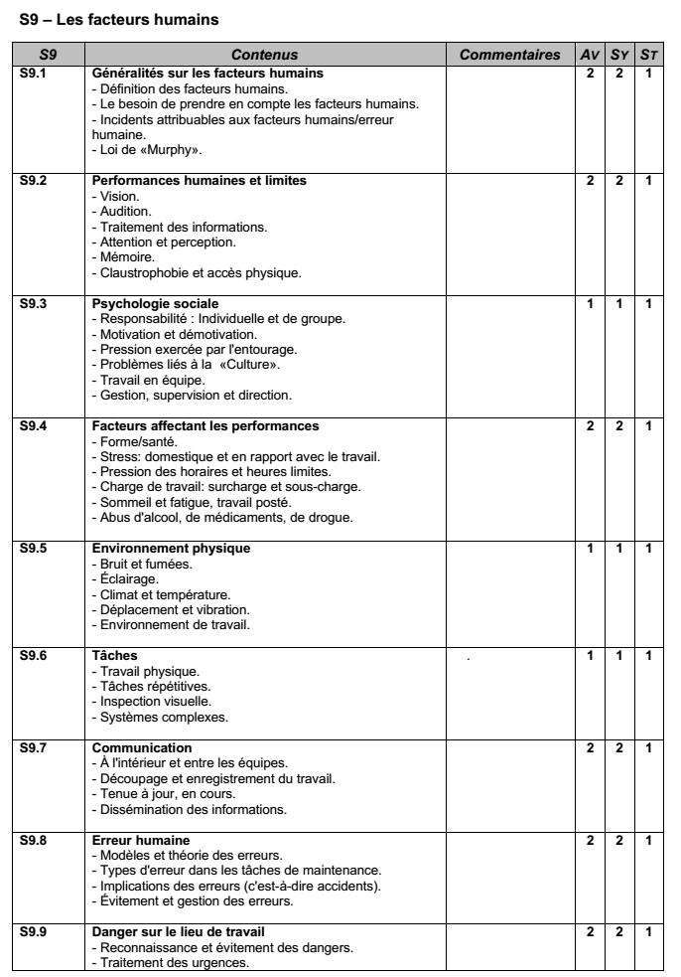

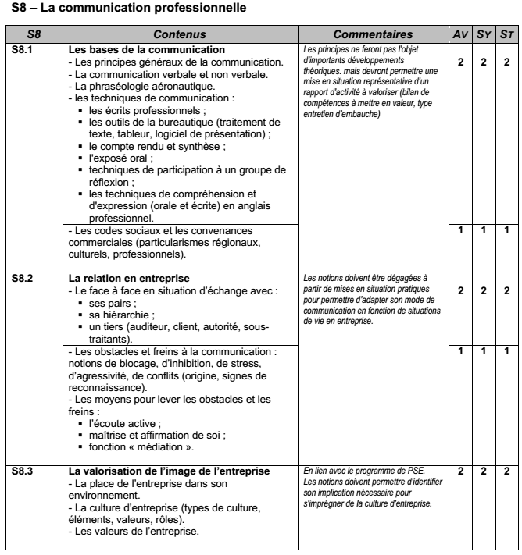

ETAPE 5 : Conception commune de la séquence ECI:
Comment s’informer pour mieux informer sur les facteurs humains ?

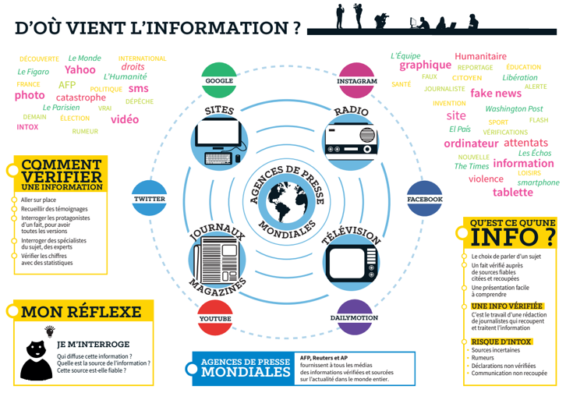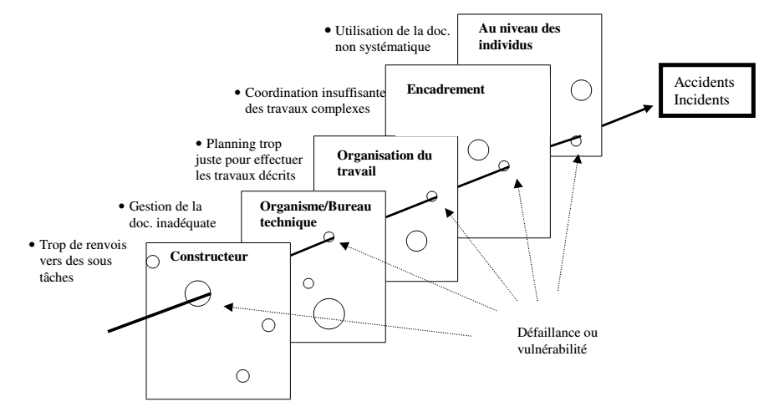

Définir la situation professionnelle problématisée :

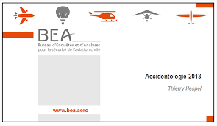

ETAPE 6 : Définir une progression commune

